项目编号：
文档编号：
版 本 号：

< DDD&Redwork框架学习指南>
< for project dddemo >

编写：姜 维 日期： 2010年 5 月 10 日
校对： 日期： 年 月 日
审核： 日期： 年 月 日
批准： 日期： 年 月 日

保密级别：秘密
修订记录
*类别：A – 增加 M – 修改 D – 删除
日期 | 版本号 | 类别 | 描述 | 作者 | 批准日期 | 批准人
2010-5-10 | 1.0 | A |  | 姜维

目 录
1 本机运行环境搭建 1
1.1 软件环境搭建 1
1.1.1 Maven2安装 1
1.1.2 m2eclipse插件安装（推荐eclipse在线安装） 2
1.1.3 MySQL安装 2
1.2 项目检出 2
1.2.1 SVN地址 2
1.2.2 TortoiseSVN 检出步骤 2
1.3 maven构建管理 2
1.3.1 编译 2
1.3.2 运用m2eclipse插件导入eclipse（前提：前一步编译通过） 2
1.3.3 运行 3
2 开发指南 4
2.1 领域驱动设计(DDD)分层界定 4
2.1.1 领域层(domain) 4
2.1.2 应用层(application) 5
2.1.3 展现层(web) 5
2.2 领域层(domain)开发指南 5
2.3 应用层(application)开发指南 6
2.4 展现层(web)开发指南 6
2.4.1 redwork框架硬性结构规约 6
2.4.2 action开发 7
2.4.3 页面开发：熟悉freemaker语法 8
2.4.4 组件引用 8
2.5 验证 9
2.5.1 属性校验 9
2.5.2 级联校验 10
2.6 异常国际化 10

本机运行环境搭建
名称 | 地址 | 版本
TortoiseSVN | http://tortoisesvn.tigris.org/ | 1.6.8
Maven2 | http://maven.apache.org/ | 2.2.1
M2eclipse | http://m2eclipse.sonatype.org/ | 0.10.0
mysql | http://www.mysql.com/ | 5.0

软件环境搭建

Maven2安装

安装
下载到本地，直接解压即可（尽量避免父级文件夹存在中文，空格等）如：c:\maven

设置环境变量
环境变量：新增M2_HOME=c:\maven，加入%M2_HOME%\bin到path变量

配置settings.xml文件
打开%M2_HOME%\conf\settings.xml进行相关配置：
- 配置本地仓库路径（路径避免空格和中文）
<localRepository>D:/Java/mavenrepository/ </localRepository>
- 配置南航内网配置代理
<proxy>
<id>csair</id>
<active>true</active>
<protocol>http</protocol>
<username>footmark</username>
<password>fm.123</password>
<host>10.101.1.6</host>
<port>80</port>
<!—不使用代理的地址列表-->
<nonProxyHosts>10.108.*</nonProxyHosts>
</proxy>
</proxies>

m2eclipse插件安装（推荐eclipse在线安装）

MySQL安装
注：为了不修改项目工程本身配置，请设置mysql帐号：root,密码:1234.

项目检出

SVN地址
http://code.google.com/p/dddemo

TortoiseSVN 检出步骤
新建目录。如D:\projects\dddemo（以后都在该目录下进行讲解）
切换到D:\projects\dddemo（目录，单击右键”SVN CheckOut”,出现检出界面输入svn地址，确定。
注：南航内网代理设置
用记事本打开：%APPDATA%\Subversion\servers（如C:\Documents and Settings\Administrator\Application Data\Subversion）
增加以下内容：
http-proxy-exceptions = 10.*
http-proxy-host =10.101.1.6
http-proxy-port =80
http-proxy-username =footmark
http-proxy-password =fm.123

maven构建管理

编译
cmd下进入到D:\projects\dddemo目录。运行命令：mvn clean install

运用m2eclipse插件导入eclipse（前提：前一步编译通过）
- 步骤1：打开eclipse，file->import->选择”existing Maven Projects”
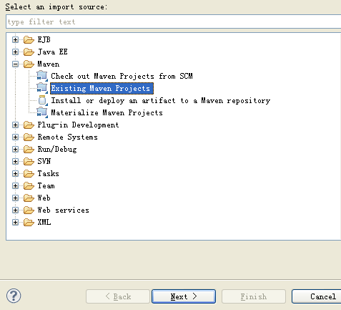
- 步骤2：选择root directory为：D:\projects\dddemo，确定。出现下图说明可以成功导入eclipse了。
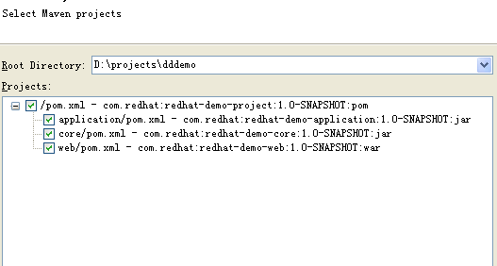

运行
- 命令行运行：mvn jetty:run
- eclipse调试环境运行
- 步骤1：在eclipse中新建一个External Tools Configurtions启动配置文件，然后启动，如下图：
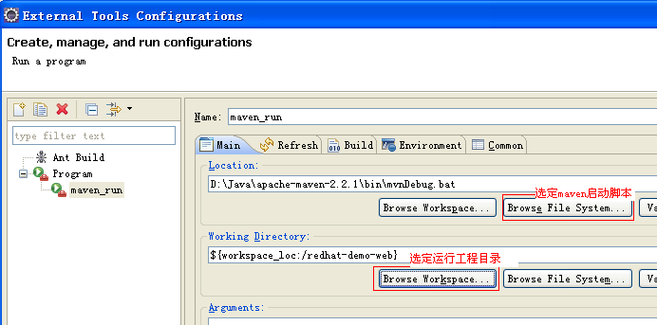
- 步骤2：在eclipse中新建一个Debug Configurtions启动配置文件，然后启动，如下图：
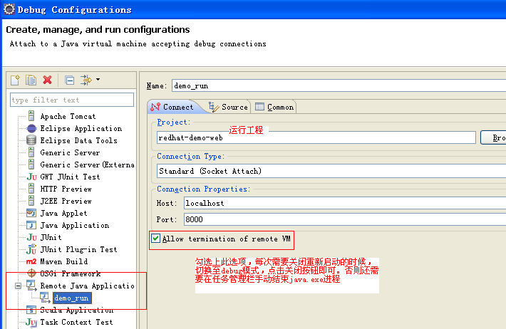

开发指南

领域驱动设计(DDD)分层界定

领域层(domain)
包含业务对象和仓储接口及其仓储实现

应用层(application)
用与非业务逻辑的逻辑组装，桥接展现层和领域层

展现层(web)
用于与用户交互，此处主要用struts2+freemaker+jquery实现
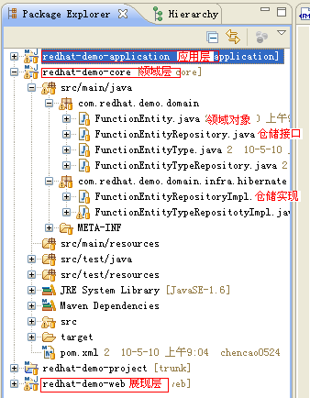

领域层(domain)开发指南
- 步骤1：编写领域对象，包括对象属性，领域方法（该对象对应的自身业务方法），ORM配置，仓储对象。需要继承com.dayatang.domain.BaseEntity基类
- 步骤2：编写仓储接口,位于领域对象同一包名下。其中只定义单纯数据库CRUD方法而不包含业务逻辑。需要继承com.dayatang.domain.BaseEntityRepository基类，这样就默认实现了常用的数据库CRUD方法。
- 步骤3：编写仓储实现类：在此用hibernate做数据库持久化工具，因此我们同样需要继承com.dayatang.spring.repository.BaseEntityRepositoryHibernateSpring基类
- 步骤4：配置hibernate mapping，此处hibernate配置位于application\src\main\resources\hibernate.cfg.xml。
如：<mapping class="com.redhat.demo.domain.FunctionEntity" />

应用层(application)开发指南
- 注意点1：应用层可以按每一个业务对象对应一个应用层服务，如dddemo。也可以多个业务对象共用一个应用层服务。
- 注意点2：应用层只能包含非业务逻辑的代码，用于数据包装等
- 注意点3：应用层不应该引用具体具体仓储对象进行数据库操作，如果需要进行数据访问需要用到查询通道（本指南介绍DDD框架引入一个数据访问的概念）。
查询通道应用代码片段：
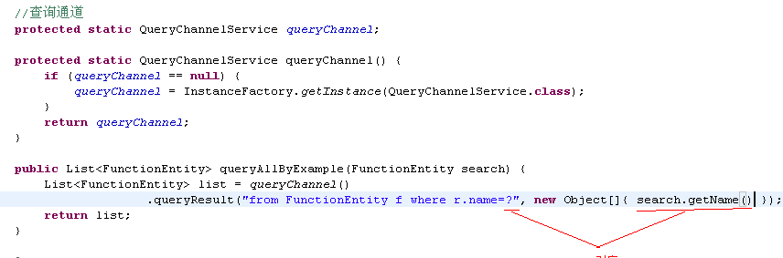

展现层(web)开发指南

redwork框架硬性结构规约
Redwork框架一个重要特性就是实现了零配置。其主要原理就是通过包名以及类名进行页面渲染，完成跳转。所以为了让零配置特性能够发挥作用，我们在开发过程就必须遵循一些默认的规约进行包结构、模板页面放置路径结构、类名和页面模板文件名称定义。
首先在struts.xml中定义了基础package和模板页面的基础路径。如下图：
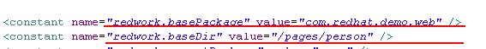
也就是说在基础package和模板页面的基础路径以下的内容都是相互对应的。如下图：
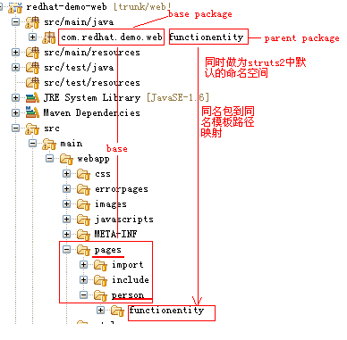

action开发
- 规约1： 新建action继承 RedworkActionSupport 并实现RedworkAction接口
- 规约2：如果请求url是：parent package/xxxx.action,就会默认对应到parent packageAction 中xxxx的方法。
如：请求url：functionentity/add.action，就会对应到FunctionentityAction这个类中的add方法。
- 规约3：如果请求url是：parent package/ xxxx1-xxxxx2.action,就会默认对应到xxxx1Action 中xxxxx2的方法。
如：请求url：functionentity/ functionEntityType-addFunctionEntityType.action，就会对应到functionEntityTypeAction这个类中的addFunctionEntityType方法。
- 规约4：请求action：xxx.action首先会去查找按规约1，2对应action类中的同名的xxx方法。如果存在则执行该方法，完成后跳转至return map所要渲染的页面。否则直接渲染到对应页面模板文件夹中的xxx.ftl页面。
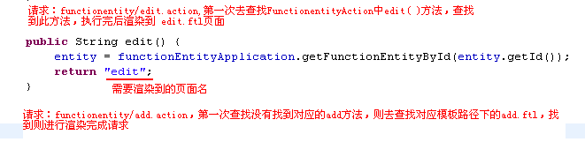

页面开发：熟悉freemaker语法

组件引用

Grid组件
- 步骤1：在action所在同一包结构下编写gridModel对象，继承AbstractGridModel基类，重写需要重新的方法。代码片段：
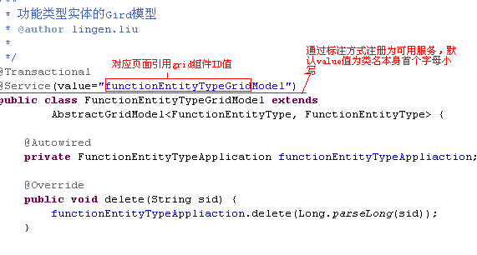
注意点：编写完成后一定要注册成spring管理下的服务，通过spring XML配置或者标注。
- 步骤2：导入JS文件
<script src="/static/jquery.jqGrid.ext.js" type="text/javascript" charset="utf-8"></script>
- 步骤3：页面引用
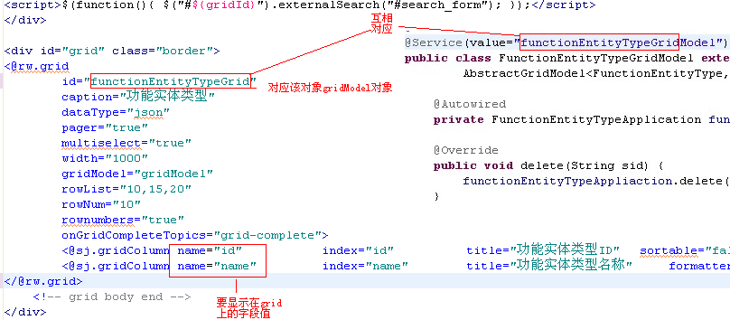

Tree组件
- 步骤1：在web工程Spring配置文件中增加treeModel bean 配置。
本例路径：web\src\main\resources\spring\web-context.xml，增加如：
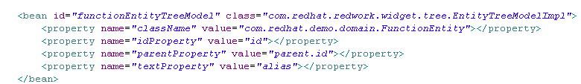
- 步骤2：js及其样式文件导入
<script src="/javascripts/jquery.ajaxTree.js" type="text/javascript" charset="utf-8"></script>
<#include "/pages/include/tree-css.ftl" />
- 步骤3：页面引用
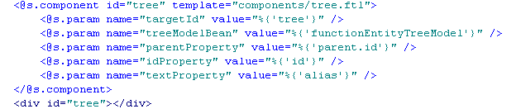

验证

属性校验
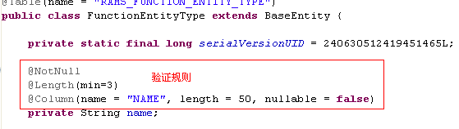

级联校验
当我们出来一个action请求，而在我们的action中是一个对象属性。我们就可以进行级联校验，根据该对象属性定义的验证规则对这些属性字段进行验证。
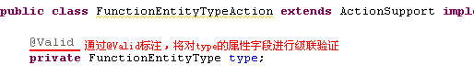

异常国际化

